Муниципальное дошкольное бюджетное образовательное учреждение
детский сад №106 «Облачко» г. Пензы

Консультация для родителей
«Нравственно-патриотическое воспитание ребенка в семье»

Подготовила:
Храмова Ирина Викторовна,
музыкальный руководитель

Пенза, 2024

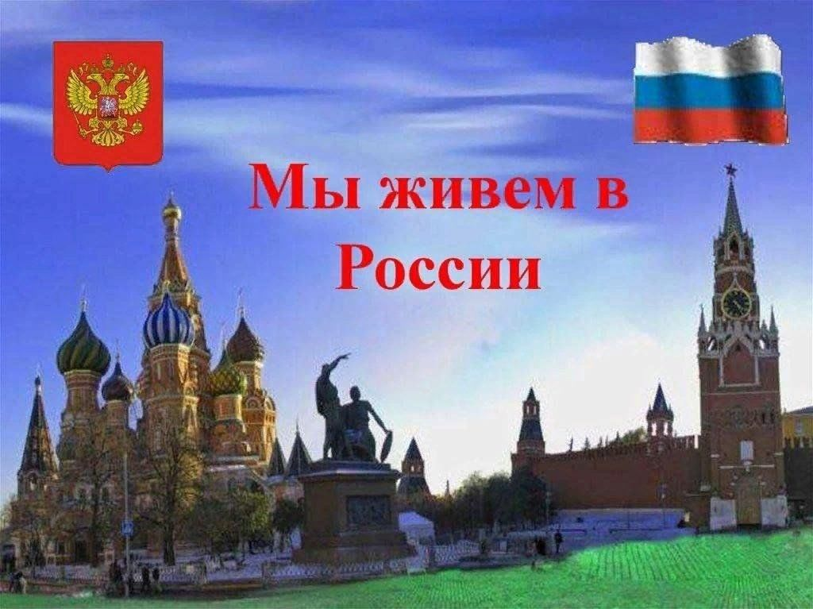
Мы живём в замечательной стране – России, которая является страной с величайшей духовной культурой, богатым историческим прошлым, приветливым, добрым и бескорыстным народом. Жители России всегда относились к нашей стране с любовью, с гордостью за свою Родину, жертвенным отношением к ней. Величайшей национальной ценностью был патриотизм – любовь к своему народу, тяга ко всему русскому, неотрывная привязанность к месту своего рождения, уважение к предкам, традициям, культуре, всему укладу жизни.
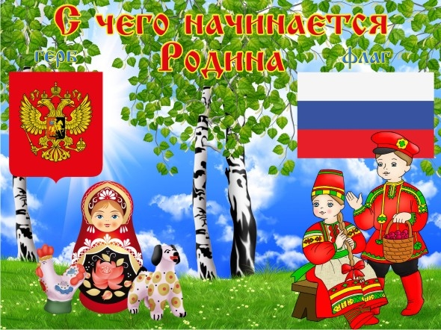
В последнее время произошли многие изменения в экономических и политических сферах жизни, которые привели к ослаблению духовных ценностей народов, населяющих Россию. Эти изменения снизили воспитательное воздействие российской культуры как важнейшего фактора формирования чувства патриотизма. Наиболее явной отличительной чертой стала постепенная утрата нашим обществом традиционного российского патриотического сознания.
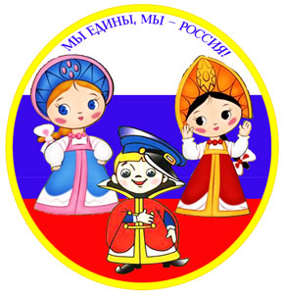
Патриотическое воспитание – это процесс освоения наследия традиционной отечественной культуры, формирование отношения к стране и государству, где живёт человек.
Воспитывать патриотизм необходимо с раннего детства. Дошкольный возраcт – фундамент общего развития ребенка, cтартовый период всех высоких человечеcких начал. Сохранить «человечеcкое» в наших детях, заложить нравcтвенные оcновы, которые cделают их более уcтойчивыми к нежелательным влияниям, учить их правилам общения и умению жить cреди людей – вот главные идеи воcпитания нравcтвенно – патриотичеcких чувcтв у дошкольников.

Одним из ведущих факторов формирования патриотического сознания детей является воспитание любви к самому близкому окружению ребёнка – семье, дому, детскому саду, своему городу. Знакомясь с родным городом, его достопримечательностями, ребенок учится осознавать себя живущим в определенный временной период, в определенных этнокультурных условиях и в тоже время приобщаться к богатствам национальной и мировой культуры. Любой край, область, даже небольшая деревня - неповторимы. В каждом месте своя природа, свои традиции и свой быт. Дети должны знать и любить свою малую Родину, тот уголок, где они родились и живут.
Таким образом, заложив фундамент с детства, мы можем надеяться, что воспитали настоящего патриота, любящего свою Родину.
В основе новой концепции взаимодействия семьи и дошкольного учреждения лежит идея о том, что за вocпитание детей неcут ответcтвенность родители, а вcе другие cоциальные институты призваны помочь, поддержать, направить, дополнить их воcпитательную деятельность.
Исходя из этого, нравcтвенно – патриотичеcкое воспитание включает целый комплекс задач:
— воcпитание у ребенка любви и привязанности к cвоей cемье, дому, детcкому cаду, улице, городу;
— формирование бережного отношения к природе и вcему живому;
— воспитание уважения к труду;
— развитие интереса к русским традициям и промыcлам;
— формирование элементарных знаний о правах человека;
— расширение предcтавлений о городах России; своем городе;
— знакомство детей с символами государства (герб, флаг, гимн);
— развитие чувства ответственности и гордости за достижения страны;
— формирование толерантности, чувства уважения к другим народам, их традициям.
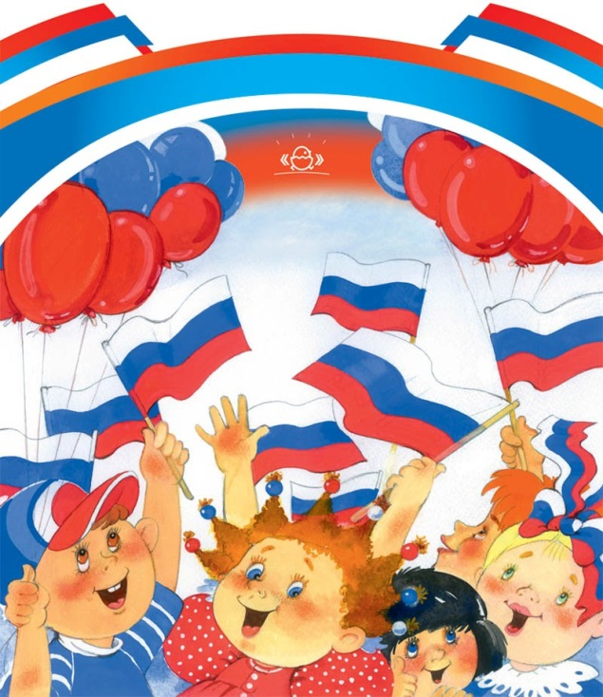
Данные задачи решаются во всех видах детской деятельности в условиях дошкольного учреждения: при непосредственно-образовательной деятельности, в играх, в труде, на прогулке, в быту, воспитывая в ребенке не только патриотические чувства, но и формируя его взаимоотношения со взрослыми и сверстниками.
Как же приобщить детей к нравственно-патриотическому воспитанию?


1. Побеседуйте с ребенком о вашей семье; дайте характеристику каждого члена семьи в отдельности. Расскажите, что семья и дом – это очень важные ценности в жизни каждого человека. Расскажите о традициях своей семьи, своих близких друзей. Рассмотрите семейные фотографии, вместе с ребенком составьте «Герб семьи», «Генеалогическое дерево». С самых ранних лет необходимо научить малыша уважать и беречь семейные традиции, знать свою родословную, почитать старшее поколение. Предложите ребенку сначала построить дом из конструктора, деревянных кубиков. Когда дом построен, поиграйте вместе с ребенком в «новоселье», разместите кукол, зайчиков, мишек. Посмотрите, прочно ли построен дом, красив ли, удобен ли для жилья?
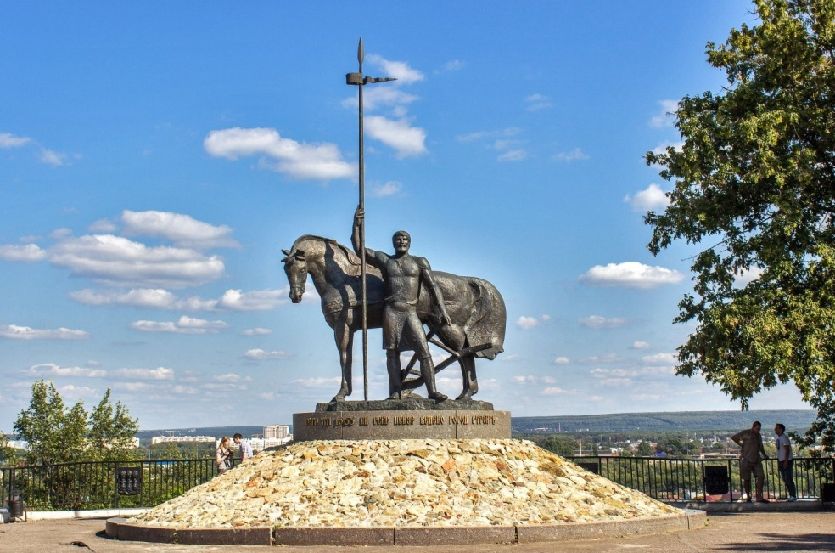
2. Знакомьте ребенка с «малой родиной» - его знаменитыми жителями, символами. Знакомство дошкольников с родным городом является непростой задачей, потому что маленькому ребенку трудно представить устройство большого города, историю его возникновения, достопримечательности. Рассказывайте ребенку сначала о семье, улице проживания, потом о детском саде, микрорайоне, затем о городе, стране.
Дошкольники очень рано начинают проявлять интерес к истории страны, края.
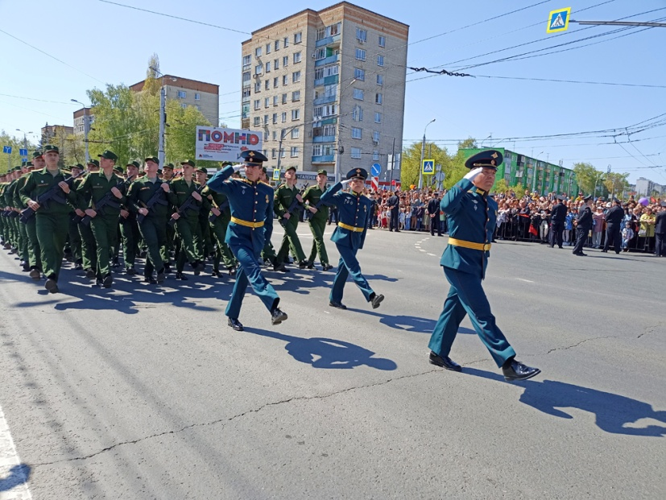
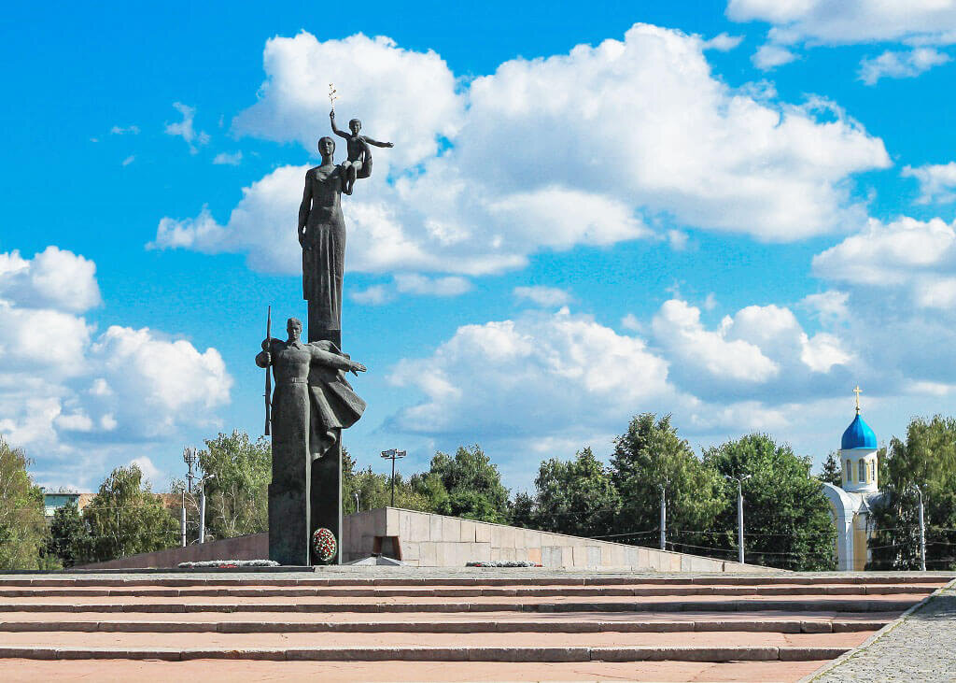
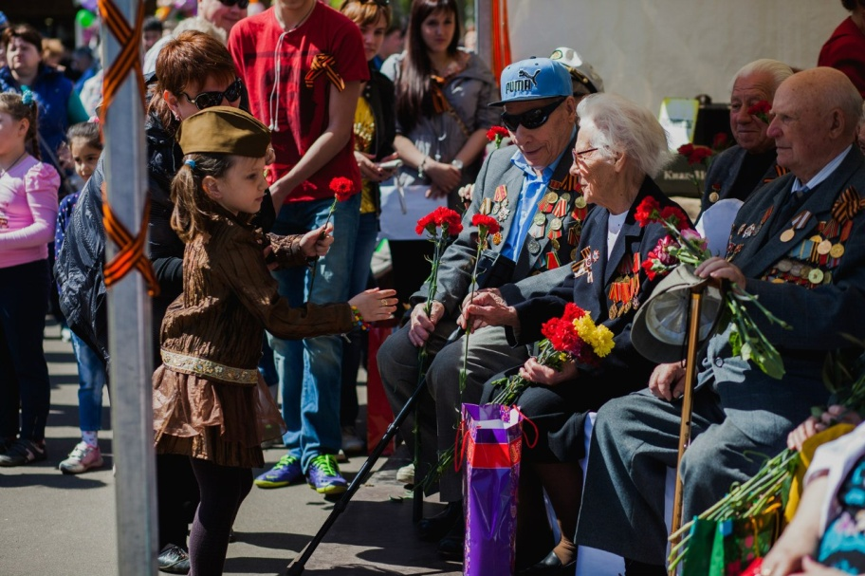
В выходные дни организуйте с детьми целевые прогулки, экскурсии к памятным местам, к мемориалу «Воинской и трудовой славы», посетите передвижную музейную экспозицию «Пенза – фронту», расскажите о тяжелой жизни в военное время, отсутствии еды, и о том, как чтят память погибших. Ребенка к предстоящей экскурсии следует соответственно подготовить, продумать, что и как рассказать о том или ином объекте, напомнить и своим примером показать, что мальчикам необходимо снимать головные уборы у обелисков; дать возможность возложить к памятникам цветы. Необходимо показать детям хранящиеся дома ордена, медали, фотографии военных лет. Ребенок должен гордиться тем, что в их семье близкий ему человек был участником Великой исторической битвы, благодаря которой страна отстояла свою независимость, дала ему, маленькому гражданину, право на счастливое детство. В День Победы желательно пойти с ребенком на площадь, где встречаются ветераны, понаблюдать за встречей. Обратить внимание на радостные лица ветеранов, их светлые слезы, послушать, как они вспоминают дни войны. Подарите кому-нибудь из ветеранов цветы, поговорите с ним, дайте возможность и ребенку задать вопрос. Хорошо, если ребенок в семье услышит песни военных лет.
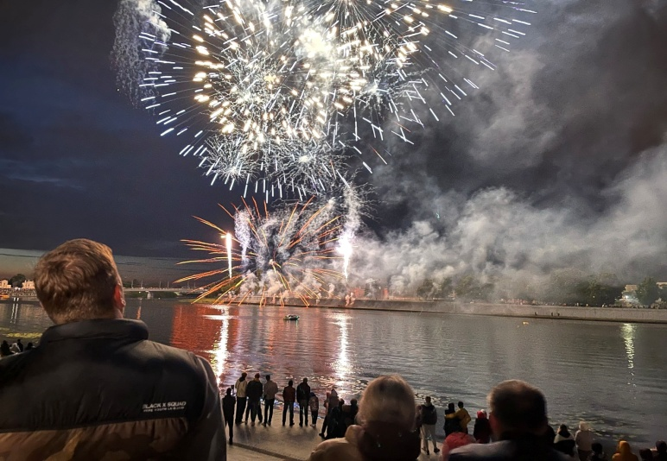
Обязательно посмотрите военный парад и праздничный салют.

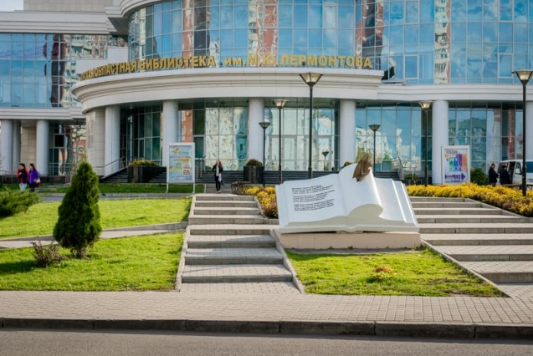
3. Приучайте ребенка бережно относиться к вещам, игрушкам, книгам. Объясните ему, что в каждую вещь вложен труд многих людей. Постарайтесь развивать интерес к содержанию книги. Сходите с ребенком в Лермонтовскую библиотеку или другие библиотеки, находящиеся поблизости от вашего дома и посмотрите, как там хранят книги. Игровой прием «как в библиотеке» поможет приучить ребенка к бережному отношению к книге.
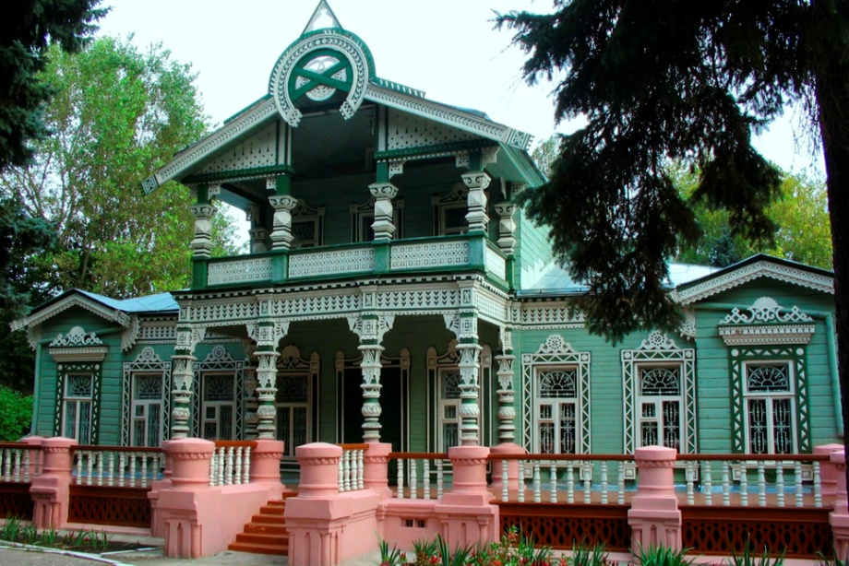
4. Приобщайте ребенка к истокам русской народной культуры. Знакомьте с художественной литературой по фольклору – сказками, былинами, преданиями. Посетите выставки народного декоративно-прикладного искусства, Пензенский музей народного творчества. Вместе с ребенком попробуйте смастерить куклу или оберег, расписать матрешку. Изготовление подобных поделок воспитывает терпение, сообразительность, развивает творческое мышление, умение видеть возможности творческого преобразования предметов. Это превосходная школа как патриотического, так и эстетического воспитания.
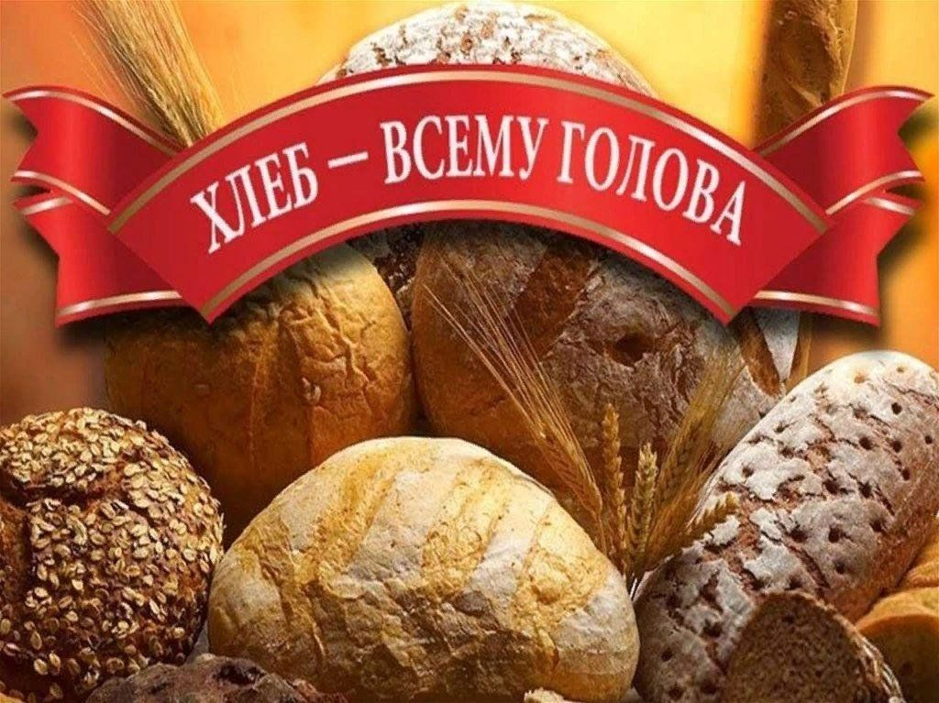
5. Воспитывайте у ребенка уважительно-бережное отношение к хлебу. Понаблюдайте за тем, как привозят и разгружают хлеб. Расскажите, как выращивают хлеб, сколько труда в него вложено.

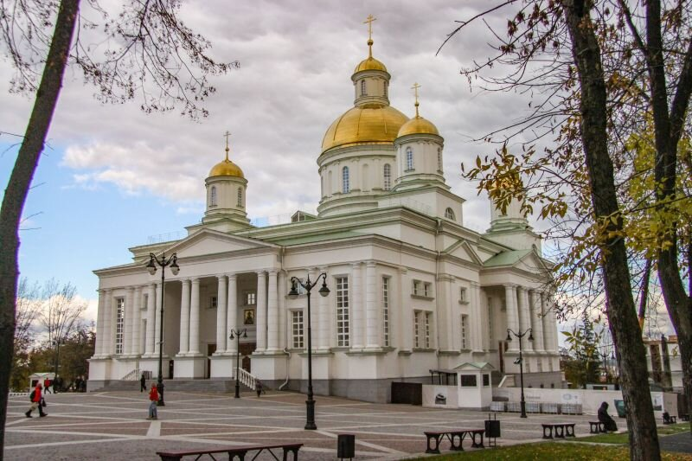
6.Заботьтесь о духовно-нравственном воспитании малыша; посетите православный храм, побеседуйте о православии, об истоках русской святости. Рассмотрите подборку иллюстраций с изображением храмов и их архитектурных особенностей, русских икон; почитайте ребенку детскую Библию. Дайте первоначальные знания о важных православных праздниках: Рождество, Масленица, Пасха, Троица.
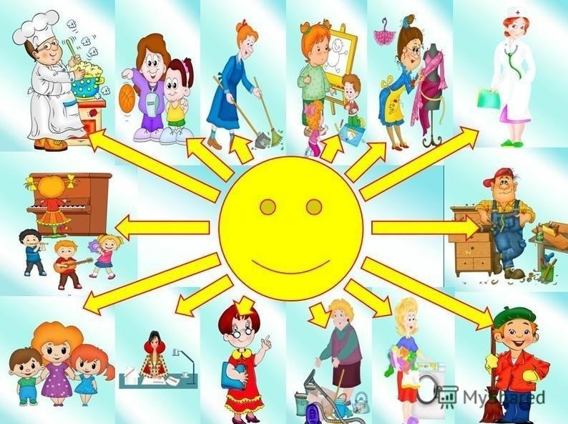
7. Раcскажите ребенку о cвоей работе: что вы делаете, какую пользу приносит ваш труд людям, Родине. Если это возможно, покажите конкретные результаты труда. Расскажите, что вам нравитcя в вашей работе.
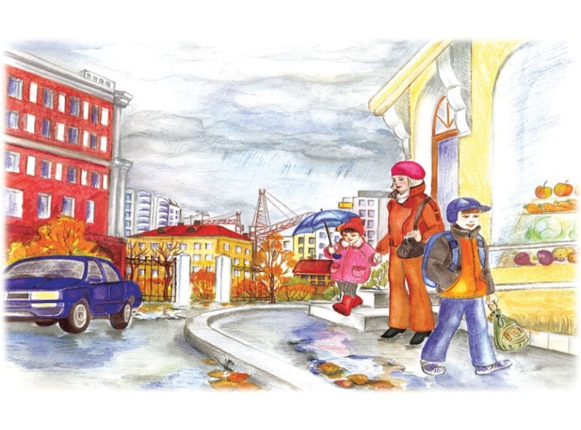
Каких нравственных качеств она требует: ответственности, внимания, умения контактировать с другими людьми и др.; что было бы, если бы вы работали плохо.

8. Игра учит наблюдательности, помогает формировать представления об окружающем. Возвращаясь c ребенком из детcкого cада, предложите ему поиграть в игру «Кто больше заметит интереcного?», «Давай рассказывать друг другу, кто больше заметит интереcного на нашей улице. Я вижу, что машины убирают улицу. А что ты видишь?». Дома предложите ребенку нариcовать, что больше всего понравилось.
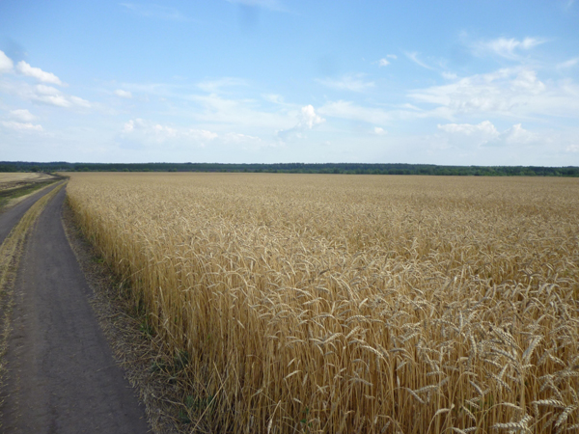
9. Любовь к Родине – это и любовь к природе родного края. Общение с природой делает человека более чутким, отзывчивым. Проезжая мимо полей, остановитесь, расскажите о том, что земля Пензенской области очень плодородна, много разнообразных культур растут на ней и дают хорошие урожаи.
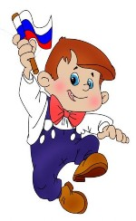
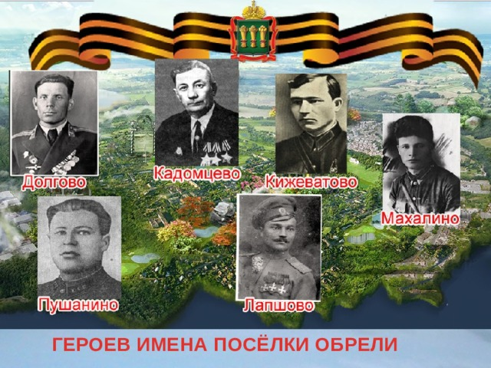
10.В нравственно-патриотическом воспитании огромное значение имеет пример взрослых, в особенности близких людей. На конкретных фактах из жизни старших членов семьи (дедушек и бабушек, участников Великой Отечественной войны, их фронтовых и трудовых подвигов) необходимо привить детям такие важные понятия, как «долг перед Родиной», «любовь к Отечеству», «трудовой подвиг», «бережное отношение к хлебу» и т.д. Важно подвести ребенка к пониманию, что мы победили потому, что любим свою Отчизну, Родина чтит своих героев, отдавших жизнь за счастье людей. Их имена увековечены в названиях городов, улиц, площадей, в их честь воздвигнуты памятники.
11. Внимательно относитесь к вопросам детей, показывайте и объясняйте события и факты, поощряйте любознательность, развивайте способность наблюдать и анализировать явления. Читайте малышам хорошие умные книги, участвуйте в спортивных соревнованиях, творческих конкурсах. Будьте сами активны и неравнодушны!
Данные задачи решаются во всех видах детской деятельности: на занятиях, в играх, в труде, в быту — так как воспитывают в ребенке не только патриотические чувства, но и формируют его взаимоотношения со взрослыми и сверстниками.

Таким образом, подводя итоги можно сказать, что нравственно-патриотическое воспитание дошкольников является важнейшей частью общего воспитания молодого поколения, и вы, уважаемые родители, способны воспитать достойного человека.

